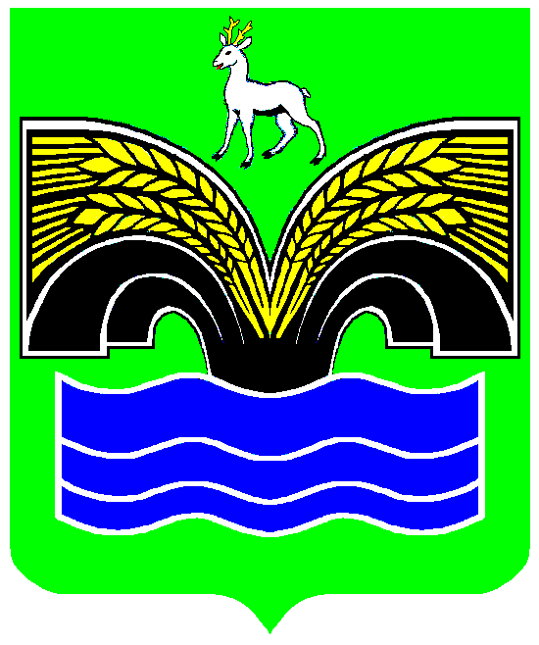
ГЛАВА
СЕЛЬСКОГО ПОСЕЛЕНИЯ Красный яр
МУНИЦИПАЛЬНОГО РАЙОНА Красноярский
САМАРСКОЙ ОБЛАСТИ

ПОСТАНОВЛЕНИЕ

от 15 мая 2017 года № 15

О внесении изменений в Постановление Главы сельского поселения Красный Яр муниципального района Красноярский Самарской области от 05 мая 2017 года № 14 «О проведении публичных слушаний по проекту решения Собрания представителей сельского поселения Красный Яр муниципального района Красноярский Самарской области «О внесении изменений в Правила землепользования и застройки сельского поселения Красный Яр муниципального района Красноярский Самарской области»

В соответствии со статьей 31 Градостроительного кодекса Российской Федерации, руководствуясь статьей 28 Федерального закона от 06 октября 2003 года №131-ФЗ «Об общих принципах организации местного самоуправления в Российской Федерации», Уставом сельского поселения Красный Яр муниципального района Красноярский Самарской области, главой V Правил землепользования и застройки сельского поселения Красный Яр муниципального района Красноярский Самарской области, утвержденных решением Собрания представителей сельского поселения Красный Яр муниципального района Красноярский Самарской области от 22.07.2013 года № 45 постановляю:
- Внести следующие изменения в Постановление Главы сельского поселения Красный Яр муниципального района Красноярский Самарской области от 05 мая 2017 года № 14 «О проведении публичных слушаний по проекту решения Собрания представителей сельского поселения Красный Яр муниципального района Красноярский Самарской области «О внесении изменений в Правила землепользования и застройки сельского поселения Красный Яр муниципального района Красноярский Самарской области» (далее – Постановление):
- в пункте 2 Постановления слова «07 июня 2017 года» заменить словами «12 июля 2017 года».
- в пункте 9 Постановления слова «31 мая 2017 года» заменить словами «5 июля 2017 года».

- В остальном текст Постановления читать без изменений.

- Опубликовать настоящее постановление в газете «Красноярский вестник» и разместить в сети Интернет на официальном сайте: http://kryarposelenie.ru.

- Контроль за исполнением настоящего постановления оставляю за собой.

Глава сельского поселения
Красный Яр муниципального
Района Красноярский
Самарской области А.Г. Бушов

